DAIGL | C36 – Développer dans le cadre d'une architecture client/serveur  REVISION PHP

TP1 : RESIVION

- Rappel HTML et structure page Web
  - Où se met le code PHP ?
  - Comment on indique que c’est du PHP ?
  - Extension fichiers ?
  - Les vars sont-elles typés ?
  - Que veut dire « Concaténation « ?

<HTML>
<HEAD> </HEAD>
<BODY>
Bonjour
<?
?>
texte
< ?
?>
</BODY>
</HTML>

- Démo revision.php 50 min.
  - variable : fonction strtoupper, date
  - tableau : accepte différents types
  - type
  - fonctions natives
  - passage de variables

- démo table.php 50 min
  - récupération variable
  - fonction
  - affichage en tableau
  - couleur cellule tableau

Fiche pédagogique :

Objectif : Apprentissage/révision de PHP
Eléments clefs : C/S, HTML, couches
Sous-objectif : Analyse des besoins
Modélisation
Prérequis : Connaître HTML

Obstacles : Syntaxe, passage de variables
Ambiguïtés :
Evaluation : Au cours du TP
Problématique pour susciter l'intérêt : questionnement au cours du TP
Activité : Exercices
.DAIGL | C36 – Développer dans le cadre d'une architecture client/serveur    REVISION PHP

DEMO

decouverte.php

affichage du texte Bonjour et de la variable $prenom code HTML
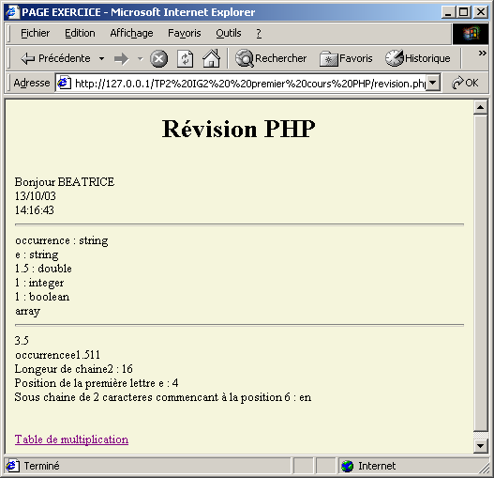
Début PHP
Fonction native Date(paramètre)
Déclaration d’un tableau et affichage des valeurs et du type de variable dans le tableau
concaténation +
concaténation .
Utilisation de fonctions natives sur les chaînes

lien vers page table.php et passage des variables $prenom et $num

La fonction date() retourne des informations sur la date (et/ou l'heure) selon le format spécifié.
date (chaine format [, entier timestamp])

d | Jour, "01" à "31"
H | Heure, au format 24h ("00" à "23")
i  s | Minutes ("00" à "59")  Secondes ("00" à "59")

decouverte.php
<html>
<head>
<title>REVISION</title>
</head>
<body bgcolor="beige">
<center><h1>Révision PHP</h1></center><br>
<?php
$prenom="Beatrice";
echo "Bonjour ".strtoupper($prenom)."<br>";
echo date("d/m/y")."<br>";
echo date("H:i:s")."<br>";
?>

<hr size="3">

<?php
$tableau[]="occurrence";
$tableau[]="e";
$tableau[]=1.5;
$tableau[]=1;
$tableau[]=true;

echo gettype($tableau);
for ($i=0; $i<5; $i++)
{
echo $tableau[$i]." : ";
echo gettype($tableau[$i])."<br>";
}
?>

<br>
<hr size="3">

<?php
//fonctions natives
$chaine=$tableau[0]+$tableau[1]+$tableau[2]+$tableau[3]+$tableau[4];
echo $chaine;
echo"<br>";
$chaine=$tableau[0].$tableau[1].$tableau[2].$tableau[3].$tableau[4];
echo $chaine;
echo"<br>";
echo "Longeur de chaine : " .strlen($chaine)."<br>";
echo "Position de la première lettre r : " .strpos($chaine, "r")."<br>";
echo "Sous chaine de 2 caracteres commencant à la position 6 : " .substr($chaine,6,2)."<br>";
echo"<br><br>";
echo"<a href=table.php?num=1&prenom=$prenom>Table de multiplication</a>";
?>

</body>
</html>

On constate par l'exemple que les variables ne sont pas typées (voir cours).
De nombreuses fonctions natives existent et sont semblables à celles utilisées en C++. Pour la fin du boucle du tableau, il est préférable d'utiliser la fonction qui compte le nombre d'éléments.
On alterne le PHP et le HTML suivant les besoins : il est inutile de tout écrire en PHP.
Le passage de variables dans l'url doit être utilisé pour des données non confidentielles.
Les tableaux peuvent être indicés ou associatifs (un nom à la place d'un indice. Voir cours).
Pour la concaténation, il faut utiliser le point .
N'oubliez pas de commenter votre code !

TP1 PRISE EN MAIN DE PHP

- EXERCICE 1) TEST.PHP

- Dans C: Programmes\EasyPHP5.3\www, créer un dossier à votre nom et un sous dossier « TP1 »
- Lancer EasyPHP 5.3.x
- Lancer Notepad++
- Créer le fichier « test.php » suivant :
<?php
phpinfo();
?>
- Ouvrir le « Web local » en cliquant droit sur l’icône EasyPhp en bas à droite.
Cliquer sur le dossier à votre nom puis « TP1 » puis sur le fichier « test.php ». Vous devez obtenir le fichier d’informations de PHP qui prouvent que le serveur Apache et le moteur PHP fonctionne.
Dans ce fichier, partie Apache Environnement, quelles sont les informations :
Le port du serveur : __________________
L’adresse IP du serveur : __________________
Le protocole du serveur : __________________

- EXERCICE 2) EXO2.PHP

- Dans TP1, créer le fichier « exo2.php » suivant en faisant attention aux points, apostrophes et guillemets. Il n’y a pas de balises HTML car ici on n’en a pas besoin.
<?php
$prenom="VotrePrénom";
echo "Bonjour ".strtoupper($prenom)."<br>";
echo "Nous sommes le ". date('d/m/y')."<br> il est ".date('H:i:s')."<br>";
?>

- Reproduire ici le résultat :

- Apporter les modifications suivantes :
- Mettre le prénom en rouge balise HTML <font color='red'> et </font>
- Afficher la longueur (le nombre de lettre) de votre prénom grâce à la fonction
echo "Nombre de lettre dans votre prénom : ". strlen($prenom)

- EXERCICE 3) DECOUVERTE.PHP

- Prendre le fichier « decouverte.php » qui vous est donné :
<HTML>
<BODY>
<?php
$prenom="VotrePrénom";
echo "Bonjour ".strtoupper($prenom)."<br>";
echo "Nous sommes le ". date('d/m/y')."<br> il est ".date('H:i:s')."<br>";
?>
<hr size= "2">

<?php
$tableau[]="occurrence";
$tableau[]="e";
$tableau[]=1.5;
$tableau[]=1;
$tableau[]=true;
echo gettype($tableau);
echo"<br>";
for ($i=0; $i<5; $i++)
{
echo $tableau[$i]." : ";
echo gettype($tableau[$i])."<br>";
}
$chaine1=$tableau[0]+$tableau[1]+$tableau[2]+$tableau[3]+$tableau[4];
echo $chaine1;
echo"<br>";
$chaine2=$tableau[0].$tableau[1].$tableau[2].$tableau[3].$tableau[4];
echo $chaine2;
echo"<br>";
$variableTest = 1;
echo $variableTest."<br>";
$variableTest = "Bonjour php";
echo $variableTest."<br>";
echo "Sous chaine de 2 caracteres commencant à la position 3 : " .substr($variableTest,3,2)."<br>";
?>

- Comparer le code source et le résultat affiché par le navigateur :
A quoi sert la fonction gettype() : _______________________________________________
Est-ce que l’on met des variables du même type dans le tableau ? oui ou non
Est-ce qu’en C#, on aurait pu mettre des types différents dans un tableau ? oui ou non
Qu’affiche $chaine1 : ________ Qu’a fait le moteur PHP avec le + ? _______________________
Qu’affiche $chaine2 : ________ Qu’a fait le moteur PHP avec le . ? _______________________
$variableTest prend la valeur 1 puis la valeur "Bonjour php". Est-ce que cela serait possible en C# ?
oui ou non
Qu’affiche la fonction substr() : __________________

- Rajouter le lien suivant au bas de la page, avant la dernière balise ?> :

echo"<a href=suite.php?nom=VotreNom&prenom=$prenom>Page suivante</a>";

Que met-on derrière le ? _____________________________
Donner le nom des deux variables passées dans l’URL : ____________ ____________
Donner les deux valeurs passées dans l’URL : ____________ ____________

- Créer la page dont le nom est dans l’url, mettre les balises <HTML> et <BODY>, et un titre «SUITE» en <H1> centré
- Dans cette page, afficher BONJOUR en HTML suivit de votre prénom et de votre nom, qui doivent provenir des variables passées par le lien de la page « decouverte.php » en méthode GET.
- Tester si cela fonctionne correctement. Vous devez avoir :
SUITE
Bonjour xxxxxx xxxxxx

- Notez ici l’url exacte de la page qui est affichée dans la barre du navigateur :
____________________________________________________________________

- Sous IE, allez dans le menu, faire Affichage / Source
Sous Mozilla, clic droit sur la page Code source de la page
Recopiez ici le code :

→TRES IMPORTANT : Ce code est le code que reçoit le navigateur de la part du serveur Apache, le moteur PHP ayant construit le code HTML

- Tapez dans l’url : http://127.0.0.1/votre chemin/suite.php?nom=toto&prenom=$titi
Y a t-il des erreurs dans la page affichée ? oui ou non
D’après ce test, pensez-vous qu’un utilisateur peut mettre directement des valeurs dans l’url sans être passé par le lien de la page précédente ? oui ou non

- Tapez dans l’url : http://127.0.0.1/votre chemin/suite.php. Y a t-il des erreurs dans la page affichée ? oui ou non
Pourquoi d’après vous ? ____________________________________________________
Notez le message d’erreur : __________________________________________________

- La fonction isset($nomVariable) retourne « VRAI » si la variable en paramètre existe, «FAUX» sinon.
Exemple : if (isset($_GET['prenom']) ) echo “Bonjour “.$_GET['prenom']; else echo “Bonjour inconnu“;

Faire en sorte que si l’on tape directement l’url dans la barre du navigateur, il n’y ait plus de message d’erreur.

.DAIGL | C36 – Développer dans le cadre d'une architecture client/serveur  REVISION PHP

TP2 LES FORMULAIRES

- Utiliser la feuille de cours « RECUPERER LES VALEURS DES FORMULAIRES »

- LES TABLEAUX ASSOCIATIFS DES VARIABLES :
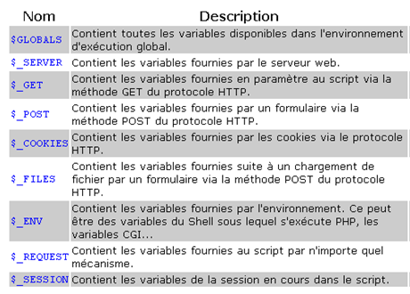
Si par exemple une zone de texte a pour nom motdepasse : <input type=‘text’ name=‘motdepasse’>
sa valeur sur la page suivante pourra être atteinte grâce à :
- $_GET[‘motdepasse’] si la méthode du formulaire envoyé est GET
- $_POST[‘motdepasse’] si la méthode du formulaire envoyé est POST
- $_REQUEST[‘motdepasse’] dans tous les cas.
Pour effectuer vos tests, vous pouvez utiliser la fonction extract() qui vérifie chaque clé afin de contrôler si elle a un nom de variable valide, et retourne le nombre de variables importées avec succès dans la table des symboles. Cela évite de mettre $_POST ou autre devant le nom de la variable.
extract($_POST);
echo $motdepasse;

Attention à n’utiliser que pour les tests car dans certains cas cela peut engendrer des failles de sécurité.

- Rappel SESSION : La déclaration d’utilisation d’une session doit se faire avant tout code HTML
//Création d’une variable de session //récupération d’une variable de session
//sur une page //sur une autre page

<?php <?php
session_start(); session_start();
$_SESSION["nom"]="toto"; … echo $_SESSION["nom"]; …

- Rappel PASSAGE VALEUR PAR URL
La valeur peut être donnée en dur, ou provenir d’une variable locale, dans ce cas on met $valeur

page.php?nomVar=valeurEnDur&autrVar=$valeurVar

nom de la page création variables valeur

TRAVAIL A FAIRE

  - Récupérer le formulaire nommé : utilisation_des_formulaires.htm

  - L’ouvrir en passant par EasyPhp et taper les valeurs suivantes :
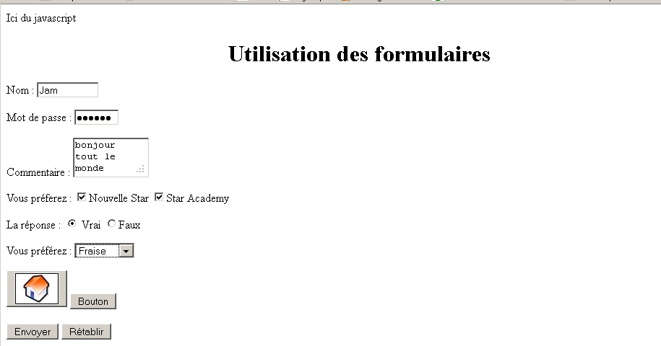

  - Le formulaire utilise la méthode : GET ou POST ?

  - Vers quelle page est dirigé le formulaire ? ___________________________________________

  - Créer cette page et afficher les valeurs du formulaire
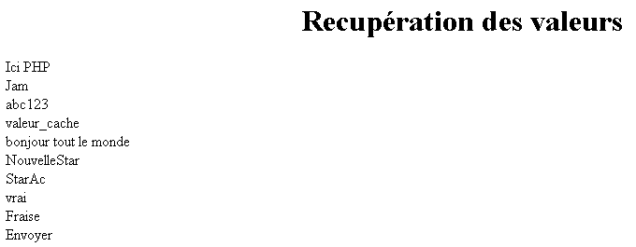
Simple HTML

Valeur cachée dans le formulaire

Proviennent des valeurs du formulaire

  - Tester le formulaire en ne cochant aucune des 2 cases à cocher. Cela génère une erreur. Quel est le code qui permet de ne pas générer l’erreur de variable inconnue ? Le rajouter ___________________________

  - Rajouter en bas de la page un lien qui retourne vers la page utilisation_des_formulaires.htm
Est-ce que les valeurs qui étaient saisies sont toujours présentes quand vous retournez dans le formulaire ? oui ou non

  - Faire en sorte que le nom qui était saisi soit remis automatiquement dans sa zone de texte lorsque l’on revient au formulaire en passant par le lien. Deux façons à tester :

  - En utilisant le passage de variable par l’url du lien. La noter ici _____________________________
Faut-il garder l’extension .htm du formulaire ? oui ou non
Mettre cette url en commentaire et tester la seconde façon.

  - En utilisant une variable de session pour le nom.
Noter ici le code qui permet de réafficher le nom saisi dans la zone de texte __________________________________________________________

TP3 L’IDENTIFICATION

- formulaireNom.php

- Créez une page « formulaireNom.php » qui va vous demander de saisir vos nom et prénom. La page peut avoir l’extension .php même si pour l’instant elle ne contient que du code HTML.

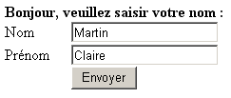
Les variables nom et prenom seront passées par l’url à la page traitementNom.php
avec les valeurs saisies dans le formulaire
en méthode POST

- traitementNom.php : contrôle de saisie

- Lorsque vous validerez le formulaire, vous devez arriver sur la page « traitementNom.php » qui va afficher « Bonjour Claire Martin ».
.
- Dans un deuxième temps on va faire un contrôle de saisie pour vérifier que le nom et le prénom sont saisis :
    - si jamais on valide le formulaire sans avoir rien rempli, la page effectuera une redirection vers « formulaireNom.php » en passant une variable dans l’url de redirection,
    - sinon elle affiche le message « Bonjours Claire Matin »

Ce contrôle peut se faire :
- en Javascript : exécuter sur le navigateur du client. Etudier plus tard.
- en PHP : exécuter sur le serveur. Nous allons le faire avec cette solution.

Il faut donc vérifier sur la page « traitementNom.php » que les variables nom et prenom ne sont pas égales à « rien ». Si c’est le cas, on redirige l’utilisateur vers le formulaire en passant une variable dans l’url. Cette variable servira à afficher un message sur la page redirigée.

- On peut vérifier si les champs sont vides :

if( $_POST['nom']== "" || $_POST['prenom']== "" )
header("location:formulaireNom.php?erreur=champvide");
else
//on affiche les variables
nom de variable passée par l’url valeur

- On aurait pu réaliser le test inverse s’ils ne sont pas vides :

if( $_POST['nom']!= "" && $_POST['prenom']!= "" )
//on affiche les variables
else
header("location:formulaireNom.php?erreur=champvide");

- Ou encore utiliser une fonction native php :

if( !empty($_POST['nom']) && !empty($_POST['prenom']) )
//on affiche les variables
else
header("location:formulaireNom.php?erreur=champvide");

Remarque : ne pas utiliser if (isset($_POST[‘prenom’]])) puisque la variable est créée avec une valeur vide.

- formulaireNom.php : affichage du message d’erreur

Le message d’erreur sera affiché au-dessus du formulaire dans le cas où l’utilisateur a appuyé sur le bouton « Envoyer » sans rien avoir saisi. Pour cela il faut effectuer un test sur l’existence de la variable « erreur ». En effet, cette variable existe seulement si la redirection a été effectuée à partir de la page « traitementNom.php » puisqu’elle était passée par l’url de redirection :
« location:formulaireNom.php?erreur=champvide »

Erreur, veuillez saisir les champs !

- Pour afficher un message d’erreur il faut vérifier 2 choses sur la variable « erreur » :
  - Premièrement vérifier si elle existe grâce à la fonction isset().
  - Deuxièmement si elle existe, il faut vérifier si elle est égale à « champvide » (la valeur passée par l’url), dans ce cas on affiche le message d’erreur en rouge.

La fonction isset($nomVariable) retourne « VRAI » si la variable en paramètre existe, «FAUX» sinon.
Il faut faire ce test car si on fait directement le test sur la valeur de la variable, cela génèrera un message d’erreur quand on arriverait sur la page car le moteur rechercherai une variable qui n’existe pas.

Exemple :
if ( isset($_GET["erreur"]) ) //cette fonction renvoie VRAI si la variable message existe
{
// vérifier si la variable vaut « champvide » et afficher le message
}

- formulaireNom.php : boutons radio

- Rajouter dans le formulaire 2 boutons radio :
  - name= classe
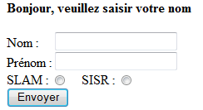

- traitementNom.php : redirection

- Cette page ne va plus faire aucun affichage, mettre en commentaire la phrase « Bonjour nom prenom »
- Dans le cas où l’utilisateur à cocher SLAM, il est redirigé vers la page « SLAM.php »
- Dans le cas où l’utilisateur à cocher SISR, il est redirigé vers la page « SISR.php »

- Contrainte : dans les pages « SLAM.php » et « SISR.php », il faut
- afficher le prénom qui a été saisi dans le formulaire, qui doit être passé par l’url de redirection de la page « traitementNom.php »
- afficher le nom qui a été saisi dans le formulaire, qui doit être mis en session dans la page « traitementNom.php »

SLAM.php SISR.php
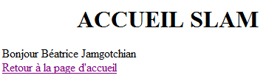

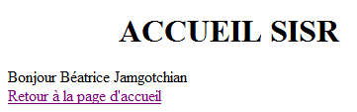

- Mettre sur chacune des pages un lien pour retourner à la page d’accueil.
TP4 CREATION DE FONCTIONS

En PHP, tout est déclaré par le mot function, que cela soit une fonction ou une procédure.
- La fonction comportera le mot return, pas la procédure,
- Le type de retour n’est pas à spécifier,
- Une fonction peut retourner un tableau,
- Elles peuvent être écrites dans la page où elle est appelée, ou comme souvent dans une page qui les regroupent.

PHP supporte les fonctions à nombre de paramètre variable, pas besoin de noter leur type.

function Nom_De_La_Fonction($para1, $para2, ...)
{
//liste d'instructions
return valeur_ou_variable; // return optionnel si procédure
}

Les paramètres sont facultatifs, mais s'il n'y a pas de paramètre, les parenthèses doivent rester présentes.

Vous pouvez définir comme en C# des valeurs par défaut pour les arguments de type scalaire (int, float, boolean, string).

<?php
function servir_apero ($para = "jus d’orange") {
return "Servir un verre de " .$para."<br>";
}
Servir un verre de jus d’orange
Servir un verre d’eau
//appel
echo servir_apero();
echo servir_apero("d’eau");
?>

EXERCICES FONCTIONS TABLE DE MULTIPLICATION

- inc_fonction.php

- Créer une page nommée « inc_fonction.php » qui contiendra uniquement des fonctions.
Pour l’instant il ne contient que le code suivant que vous devez recopier :

<?php
/**
* Fichier qui regroupe les fonctions
* @author votre nom
*/

/**
* Affiche la table de multiplication
* @param $n La valeur de la table à afficher, valeur 1 par défaut
*/
function Multiplication($n=1)
{
for ($i=1; $i<=10; $i++)
echo $i ." * " . $n . " = " .$i * $n."<br>";
}
?>

- Ce fichier sera inclus dans les pages à l’aide de la fonction native php include("nom_page.php") ;

table.php

- Créer une page « table.php ».
- Dans cette page, mettre les balises <HTML> et <BODY> et un titre «TABLE DE MULTIPLICATION» en <H1> centré
- Ensuite, afficher BONJOUR en HTML suivit de votre prénom et de votre nom
- Inclure le fichier de fonctions tout en haut de votre code : include ("inc_fonction.php") ;
- Appeler la fonction « Multiplication() » et regarder le résultat.
Quelle table est affichée ? _____________ Pourquoi ? ________________________
- Mettre le chiffre 5 en paramètre de la fonction
Quelle table est affichée ? _____________ Pourquoi ? ________________________

inc_fonction.php

- Dans cette page, créer une fonction « MultiplicationTableau($n=1) » qui affiche la table de multiplication dans un tableau de bordure 1
- L’appeler dans la page « table.php ».
- Ecrire une fonction appelée « Produit », qui prend en paramètre 2 entiers et retourne le produit des 2 nombres. L’appeler une fois avec 3 et 9, une autre fois avec 5 et 3.

Résultat de la page table.php

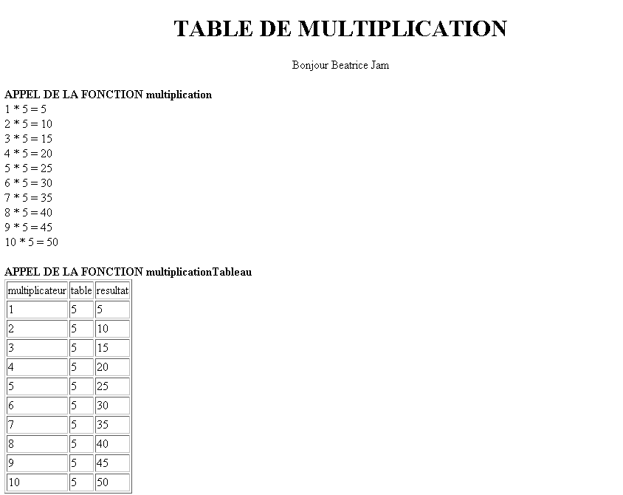

APPEL DE LA FONCTION Produit : 27

APPEL DE LA FONCTION Produit : 15

TP5 L’ACCES A LA BASE DE DONNEES

- 1° Créer une base de données « TP5bdd » par l’interface PHPMYADMIN

- 2° Dans cette base, créer la table BOUQUET avec les champs suivants :
MOTEUR DE STOCKAGE INNODB (et non MyIsam)
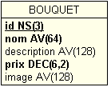 | Nom de l’entité
 | Entier, clé primaire, Auto-incrémenté | int
 | Caractère variable 64 | Varchar Taille : 64
 | Caractère variable 128 | Varchar Taille : 128
 | Réel | Float
 | Caractère variable 128 | Varchar Taille : 128

- 3° Insérer les valeurs

id | nom | description | prix |  | image
 | Blanc | Fleurs blanches dans un panier en osier |  | 34.00 | blanc.jpg
 | Exotica | Fleurs exotiques en couleur |  | 35.00 | exotica.jpg
Noter le numéro

- 4° Créer un répertoire « TP5bdd », puis y créer la page « inc_connexion.php »
<?php
function connexion() {
$serveur="localhost";
$utilisateur="root";
$mdp="mysql";
$connect = mysql_connect($serveur, $utilisateur, $mdp);
mysql_select_db("TP5bdd") ;
return $connect;
}
?>

- 5° Créer un sous-répertoire « images » dans « TP5bdd »,, dans lequel vous placez les deux images .jpg

- 6°Créer la page « produits.php »
- mettre en titre H2 centré : LISTES DES BOUQUETS
- inclure la page « inc_connexion.php »
- appeler la fonction de connexion
- si la connexion est différente de 0
  - créer la requête qui affiche tous les bouquets triés par nom, et l’exécuter
$req="select…"
$resultat=mysql_query($req, $maConnexion) ;
  - lire les lignes dans une boucle, et afficher les tous les champs sans mises en forme particulière pour l’instant. while($ligne=mysql_fetch_array($resultat)) {

Pour afficher une image, il faut rajouter la balise HTML img et indiqué le chemin et le nom:
echo ("<br>".$ligne["id"]." ".$ligne["nom"]." ".$ligne["description"]." ".$ligne["prix"]." €
<img src=images/". $ligne["image"]." width='106' height='105'> ") ;
nom du sous-répertoire où sont placées les images

Résultat :
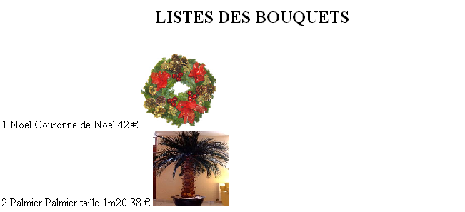

- 7° Affichage dans un tableau
Modifier l’affichage afin de faire en sorte que cela soit dans un tableau.

- 8° Lien
Ajouter une colonne au tableau qui affiche un lien vers la page « detail.php ». Ce lien doit comporter l’identifiant du produit. L’image doit être réduite width='106' height='105'
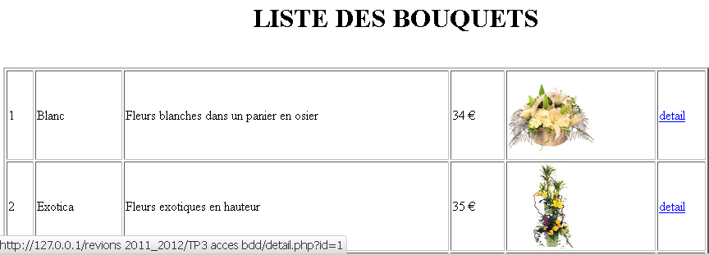

Si on passe la souris sur le lien, on peut voir en bas l’url construite dynamiquement avec le numéro du bouquet.

echo "<td><a href=detail.php?id=".$ligne["id"].">detail</a></td>" ;

- 9° Créer la page « detail.php »
Cette page affiche le détail du produit, et un lien pour retourner à la page « produits.php ».
Une partie du code de la page précédente peut être récupéré.
Il faut créer une requête sur l’id passé en paramètre par l’url donc en méthode GET.
$id=$_GET["id"];
$requete="select * from BOUQUET where id=$id";

Le nom du bouquet est affiché en majuscule grâce à la fonction strtoupper().

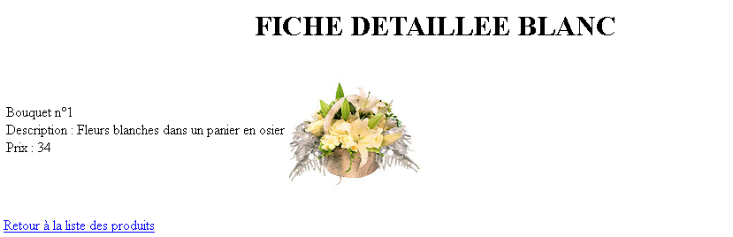

- 10° Liste déroulante
Pour les plus avancés, dans la page « detail.php » rajouter une liste déroulante sous le lien, qui affiche le nom des produits. Ainsi lorsque l’on sélectionne un nom dans la liste, le détail du produit sélectionné s’affiche.

Il faut donc créer un formulaire qui :
- Inclus un <select> dont les <option> sont remplies dynamiquement à partir de la bdd, avec comme « value » l’identifiant.
- Renvoie vers la même page l’identifiant du produit qui a été sélectionné dans la liste déroulante.
On peut renvoyer vers la même page en mettant # dans action à la place de mettre le nom de la page.

TP7 BDD et AUTHENTIFICATION SECURISEE

Nous allons maintenant donner l’accès à la consultation des produits uniquement aux personnes qui sont enregistrées dans la base de données. Il faut donc créer une table dans la base de données, UTILISATEUR
- qui contiendra les champs login, mdp et statut (qui contiendra "admin" ou "abonne")
- de type varchar de taille 8
- créer 2 occurrences avec les valeurs que vous souhaitez

Reprenez le formulaire du TP3, dans une page appelée « index.php » et changer légèrement l’interface afin d’avoir un formulaire pour se connecter.

Lorsque l’utilisateur clique sur le formulaire d’identification, cela envoie les valeurs saisies à la page
« traitement_login.php ».
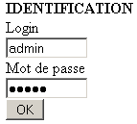
Variables et valeurs transmises à la page « traitement_login.php »
en méthode POST

inc_connexion.php

fonction pour la connexion à la base de données

traitement_login.php

couche traitement, pas d’interface
inclus le fichier de connexion et appel la fonction
requête qui vérifie si l’utilisateur existe
Si non, redirection vers l’index avec un message
Si oui
Démarrage session
Création variable $_SESSION["controle"] = "OK";
Redirection vers la page des produits
si

La page produits.php débute par une session, et s’affiche seulement pour les utilisateurs authentifiés, en vérifiant la valeur de la variable de session $_SESSION["controle"]

traitement_login.php

Cette page n’a pas d’interface. Elle fait partie de la couche de « TRAITEMENT ».

Elle reçoit les variables $_POST["login"] et $_POST["mdp"] du formulaire. Elle a pour fonctions :

- de se connecter à la base de données
- de vérifier si le login et le mdp sont saisis dans le formulaire
  - si le login et le mdp sont saisis, de vérifier s’ils sont valides dans la BDD
    - s’ils sont valides, il faut créer une variable de session $_SESSION["controle"] ; et rediriger vers « produits.php »
    - s’ils ne sont pas valides, de rediriger vers « index.php » avec un message dans l’url
  - s’ils ne sont pas saisis, de rediriger vers « index.php » avec un message dans l’url
Structure algorithmique de la page :
La structure algorithmique du code de cette page sera celle ci-dessous.

IL FAUDRA UTILISER DES SI IMBRIQUES COMME REPRESENTĖ ICI :

SI $login et $mdp saisis ALORS
a
on inclue la page inc_connexion.php et appelle la fonction connexion
b
SI $maConnexion <> 0 ALORS
exécution d’une requête pour vérifier si $login et $mdp sont valides
c
SI resultatRequete <> 0 ALORS

création $_SESSION["controle"] avec la valeur du « OK »
d
redirection vers produits.php

SINON
c
redirection vers index.php avec variable message=erreurLogin
FINSI
SINON
redirection vers index.php avec variable message=echecConnexion
b
FINSI
SINON
a
redirection vers index.php avec variable message =champvide
FINSI

Traiter en premier la partie a, quand elle fonctionne passer à la b, et ainsi de suite.
Reportez-vous plus loin pour voir le détail de chaque partie a b c d.

a) VERIFICATION DE L’EXISTANCE DU LOGIN ET DU MOT DE PASSE
Voir le TP3

- Sur la page traitement_login.php :
1° Dans un premier temps, afficher les valeurs des 2 variables pour vérifier qu’elles arrivent bien à la page.
<?php
echo $_POST['login']."<br>";
echo $_POST['mdp'];
?>
2° Si le login et le mot de passe s’affichent, on est sûr que la page sur le serveur reçoit bien les variables. Mettre l’affichage de ces variables en commentaire avant de passer à la suite. //

3° Si le login et/ou le mot de passe ne sont pas saisis, on redirige vers la page d’index en passant la variable message=champvide, sinon on effectue la vérification du login et du mot de passe (voir étape b). Il y a 3 possibilités pour vérifier si un champ est saisi :

if (($_POST["login"] != "") && ($_POST["mdp"]) != "")
{
// voir étapes (b) (c) et (d)
}
else
{
header("location:index.php?message=champVide");
}

- Sur la page index.php :
Si la variable $erreur="champvide", on affiche un message sous le formulaire abonné. Exemple :
if (isset($_GET["message"]))
{
if ($_GET["message"]=="champVide")
{
echo "<font color='red'>Veuillez remplir tous les champs</font>";
}
}
b) LA CONNEXION

Cette page sera appelée dès qu’il y a une connexion à la base de données. La fonction « mysql_connect » retourne un identifiant de connexion, cet identifiant est retourné par la fonction, il faut le récupérer.

Pour chacune des pages qui accéderont à la bdd, il faudra inclure la page et appeler la fonction.
Il faut donc mettre ce code dans le SI le login et le mdp sont saisis.

include("inc_connexion.php");
$maConnexion=connexion();
if ($maConnexion != 0) {
//traitement voir ci-dessous partie (c) et (d)
}
else {
header("location:index.php?message=echecConnexion");
}

Et sur la page « index.php », à la suite du premier message (dans le bloc si la var. existe), afficher un message qui indique qu’il y a un problème à la connexion.
if ($_GET["message"]=="echecConnexion")
{
echo "<font color='red'>Echec à la connexion</font>";
}

c) VERIFICATION DU LOGIN ET DU MOT DE PASSE

- Sur la page traitement_login.php :
- Dans le bloc de SI la connexion a réussi, on exécute une requête pour vérifier si un utilisateur possède le login et mdp dans la base de données.

- On écrit la requête dans une variable
- On exécute la requête avec mysql_query($requete, $connexion)
- On vérifie le résultat : il suffit de compter le nombre de ligne avec la fonction mysql_num_rows qui compte le nombre de ligne pour vérifier si l’utilisateur existe.
- Si on compte : si 1 résultat, c’est que le login et le mot de passe sont bons. On passera alors à la vérification du statut (voir étape c).
- Si on ne trouve pas de ligne, on redirige vers la page d’index en passant message=erreurLogin

$login=$_POST["login"];
$mdp=$_POST["mdp"];
$requete = "select * from utilisateur where login='$login' and mdp='$mdp'";
//echo $requete;
$resultat=mysql_query($requete, $maConnexion);
$nbResultat = mysql_num_rows($resultat);
if ($nbResultat != 0)
{
//traitement partie (d)
}
else
{
header("location:index.php?message=erreurLogin");
}
Remarque : il faudra rajouter la gestion des erreurs après.

- Sur la page index.php :
Même principe que pour l’absence de login ou de mot de passe, on récupère la variable « message » et on met le code pour afficher un message : Erreur de login ou mot de passe
if (isset($_GET["message"])) {
…
if ($_GET["message "]=="erreurlogin") {
echo "<font color='red'>Erreur de login ou mot de passe</font>";

d) LA SECURITE AVEC LES SESSIONS

Les variables de session permettent de conserver les données. En effet en démarrant une session, un fichier texte est créé sur le serveur, ce fichier concerne l’utilisateur qui est passé par la page php où la session est démarrée, et la session suit l’utilisateur tant qu’elle n’est pas détruite. Ainsi les variables et les valeurs créées dans le fichier texte de l’utilisateur sur le serveur ne sont accessibles que par lui car la session le « suit ».

Si l’utilisateur est authentifié, il faut créer une variable de session qui sera vérifiée à chaque page sécurisée. Puis le rediriger vers la page « produits.php ».

if ($nbResultat != 0)
{
$_SESSION["controle"] = "OK";
header("location:produits.php");
}
else …

Une fois que l’utilisateur est passé avec succès par la page « traitement_login.php », il faut que les pages sécurisées continues la session pour récupérer les variables contenues dans le fichier créé sur le serveur.

→ TOUTES LES PAGES SECURISEES AURONT CETTE STRUCTURE

- La poursuite de la session pour récupération des variables de l’utilisateur est le même code que le démarrage.
- Effectuer un test sur l’existence de la variable $_SESSION["controle"]
- Si la valeur est « OK », l’accès à la page est possible, sinon on redirige l’utilisateur vers la page index.

Exemple
<?php
session_start(); //poursuite de la session pour récupérer les var.
if (isset($_SESSION["controle "]))
{
if ($_SESSION["controle "]=="OK")
{
?>
<br>
<center><h2>BIENVENUE <?php echo $_SESSION["login"] ?> </h2></center>
…
A vous de faire en sorte qu’on puisse afficher le login dans cette page. Rajouter le code où cela est nécessaire
<?php
}
else
{
header("location:index.php");
}

} else
header("location:index.php");
?>

PAGE DECONNEXION.PHP

On peut ajouter un lien « déconnexion », cela appelle une page qu’il faut créer, où il n’y a que le code suivant, qui permet de « détruire » les variables de session et revenir à la page « index.php ». Il faut ouvrir une session pour pouvoir la détruire !
→ deconnexion.php
<?php
session_start();
session_destroy();
header("location:index.php");
?>

TP6 LES TABLEAUX

Un tableau PHP est une variable pouvant contenir d'autres variables. C'est en fait un système d'associations ordonnées (map) qui fait correspondre des valeurs à des clés. On peut mettre des types différents dans un même tableau à la différence de C#. Une clé est une valeur, unique dans une liste donnée, permettant de retrouver une valeur ou un ensemble de valeurs dans une liste. Une clé peut être :
- Numérique : elle peut commencer à 1 ! dans le même tableau !!!
- Alphanumérique

Si on ne spécifie pas la clé pour chaque valeur, PHP affecte d'office des valeurs en partant de 0

Déclaration / initialisation des tableaux
Il y a deux façons de déclarer et d'initialiser un tableau, qui donnent le même résultat :
- En utilisant des crochets :
- Valeurs numériques :
<?php
$mois[1] = "janvier";
$mois[2] = "février";
?>
En php pas besoin de déclarer le tableau avant

- Si on ne spécifie pas la clé pour chaque valeur, PHP affecte d'office des valeurs en partant de 0
<?php
$mois[] = "janvier";
$mois[] = "février";
?>

- Valeurs alphanumériques :
<?php
$utilisateur["nom"] = "Alfred Martin";
$utilisateur["ville"] = "Los Angeles";
$utilisateur["portable"] = "0606060606";
?>
- En utilisant le mot clé array :
- On peut déclarer un tableau vide, mais ce n’est pas obligatoire
$mois = array() ;
- On peut ne spécifier aucune clé, dans ce cas cela part de 0 :
<?php
$lesMois = array("Janvier", "Février", "Mars", "Avril", "Mai", "Juin", "Juillet", "Aout", "Septembre", "Octobre", "Novembre", "Decembre");
echo "Au premier indice se trouver : " . $lesMois[0];
?>

- On spécifie seulement la valeur de la première clé numérique avec =>
<?php
$lesMois = array(1=>"Janvier", "Février", "Mars", "Avril", "Mai", "Juin", "Juillet", "Aout", "Septembre", "Octobre", "Novembre", "Decembre");
echo "Au premier indice se trouver : " . $lesMois[1];
?>

- On utilise l'opérateur d'affectation => pour chaque valeur associée à une clé
<?php
$utilisateur = array("nom" => "Alfred Martin", "ville" => "Los Angeles", " portable" => "0606060");
echo "Au premier indice se trouver : " . $utilisateur ["nom"];
?>

Parcours des tableaux
Il y a deux façons de parcourir un tableau :
- Boucle FOR pour les tableaux numériques :
for ($i=0; $i<12; $i++)
{
echo $lesMois[$i]." : ";
}

- Boucle FOREACH pour les tableaux numériques et alphanumériques :
C'est un moyen simple de passer en revue les valeurs (et éventuellement les clés) d'un tableau.
Il y a deux syntaxes possibles : la seconde est une extension mineure mais pratique de la première :

- Récupération de la valeur dans une variable :
foreach ($nomTableau as $laValeur)
{
echo "La valeur est : $laValeur <br>";
}

- Récupération du nom de la clé dans une variable et de la valeur dans une autre variable
foreach ($nomTableau as $laCle => $laValeur)
{
echo "La clé est : $laCle <br>";
echo "La valeur est : $laValeur <br>";
}

Fonction sur les tableaux
Celles qui nous seront utiles pour l’instant :

count($nomTab) ;  echo "Nombre d'élément : " . count($nomTab);  for ($i=0; $i<count($nomTab); $i++) { ... | Compte le nombre d'éléments d'un tableau
sort($nomTab) ; | Trie le tableau.  Attention le tableau est réellement modifié !
array_key_exists(“nomClé” , $nomTab) ; | Renvoie true si la clé existe, false sinon
array_keys($nomTab) ;  print_r( array_keys($utilisateur)); //donne ➔ | Retourne toutes les clés d'un tableau dans un tableau  Array ( [0] => nom [1] => ville [2] => portable )

- EXERCICE 1 DECLARATION ET INITIALISATION D’UN TABLEAU DE CLES NUMERIQUES

- Déclaration et initialisation :
Déclarer un tableau $prenom qui comporte les valeurs suivantes :
Tom Paul Jacques David

- Affichage du tableau
Utiliser la boucle FOR pour afficher les valeurs du tableau. Utiliser la fonction count() pour le nombre d’élément du tableau dans la boucle FOR.

- Tri du tableau
Appliquer la fonction sort() sur le tableau, puis réafficher le tableau en utilisant la boucle FOREACH.

- Affichage des clés
Utiliser la boucle FOREACH pour afficher le nom des clés du tableau.
Quelles sont ses clés ? ______________________________________________________

- EXERCICE 2 DECLARATION ET INITIALISATION D’UN TABLEAU DE CLES ALPHANUMERIQUES

- Déclaration et initialisation :
Déclarer le tableau $jour suivant. Les jours étant les clés, les entiers représentent le nombre de connexions quotidiennes à un site internet.

Lundi Mardi Mercredi Jeudi Vendredi Samedi Dimanche
1687 2487 3290 2247 2954 3114 2896

1° Afficher le nom du jour (la clé) qui a eu le plus de connexion.
2° appeler la fonction array_keys(…) pour afficher les noms des clés
3° Ecrire une fonction qui prend le tableau de jour en paramètre, et retourne le total de connexion de la semaine.
4° Appeler la fonction pour afficher le résultat (cela doit donner 18 675).

- EXERCICE 3

explode(delimiter, string) retourne un tableau de chaînes, chacune d'elle étant une sous-chaîne du paramètre string extraite en utilisant le séparateur delimiter.

- Utilisation de la fonction explode()

Dans le même fichier que l’exercice 1, déclarer la chaine suivante.
$pizza = "piece1 piece2 piece3 piece4 piece5 piece6";
$pieces = explode(" ", $pizza);

- Fonction d’affichage du tableau dans une fichier inclu
Créer la fonction affiche() dans un fichier inc_fonctions.php qui utilise une boucle FOREACH pour afficher les valeurs du tableau passé en paramètre.
- Passer à la fonction le tableau $pieces.
- Passer à la fonction le tableau $prenom de l’exercice 1
- Passer à la fonction le tableau $jour de l’exercice 2

- EXERCICE 4

Dans le fichier inc_fonctions.php, créer la fonction explosion() qui prend en paramètre une chaine, et retourne un tableau de chacun des mots de la chaine en utilisant la fonction explode().

- A la suite de l’exercice 3, appeler la fonction explosion() en passant par exemple « Bonjour comment ca va ? » et récupérer sa valeur dans un tableau $lesMots.
- Afficher tous les mots de $lesMots grâce à la fonction affiche() créée plus haut.
- Afficher tous les mots de $lesMots dans un <TABLE> (sans fonction). Cela devrait donner :
Bonjour | comment | ca | va | ?
- Créer une fonction afficheTableau() pour faire ce travail.
- Tester avec plusieurs phrases. Vous pouvez tester : afficheTableau(explosion("ca marche !"));
TP8 BIBLIOTHEQUE PDO en PROCEDURAL

Pour récupérer les enregistrements d’une table de la base de données, la méthode classique en PHP consiste à parcourir cette table ligne par ligne en procédant à des aller-retour entre le serveur d’application et le serveur de base de données, avec l’instruction mysql_fetch_array dans une boucle.

a) La bibliothèque PDO

PDO est une interface qui permet d’accéder à une base de données depuis PHP. Elle est orientée objet, la classe s’appelant PDO. PDO permet de récupérer en une seule reprise tous les enregistrements d’une table sous forme d’une variable PHP de type tableau à deux dimensions.

Remarque : l'extension n'est pas activée dans PHP5, par défaut, il faut donc décommenter la ligne de "php_pdo.dll" dans php.ini. Il faut ensuite écrire "extension=php_pdo_[SGBD utilisé].dll", pour activer le SGBD.

b) Création des répertoires et du projet

- En passant par l’explorateur Windows, dans www de EasyPhp, créer un dossier « TP8_PDO »
- Dans ce dossier « TP8_PDO », créer les 3 répertoires suivants : « include » « images » « vues »

- Ouvrir NetBeans et créer un nouveau projet : TP8_PDO.

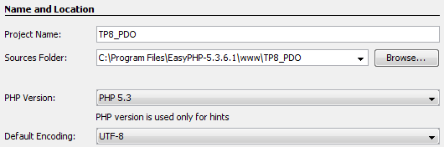

- N’oublier pas de mettre le port 8888.
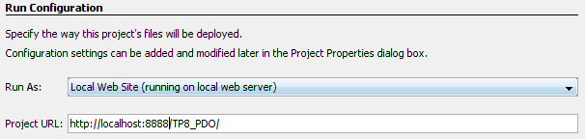

- Ajouter un nouveau fichier de type PHP « index.php » à placer dans le répertoire « TP8_PDO ».

- Ajouter u nouveau fichier de type PHP « fonctions.inc.php» à placer dans le répertoire « include »
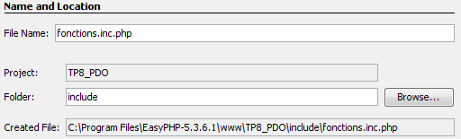

- Dans NetBeans, vous voyez donc cette organisation de fichiers :
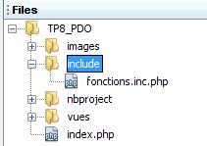
c) Création d’une fonction qui créé l’objet PDO avec connexion et d’une fonction qui récupère les occurrences

- Dans le fichier « fonctions.inc.php » qui est dans le répertoire « include », il faut écrire 2 fonctions :
- La première va créer un objet PDO qui réalise la connexion à la base de données.
- La deuxième va servir à récupérer, à l’aide d’une méthode de requête, les informations d’une table

Ces fonctions sont à commenter, pour l’aide contextuelle, et générer une documentation par la suite.
Pour cela, taper /** puis faire « Entrée »

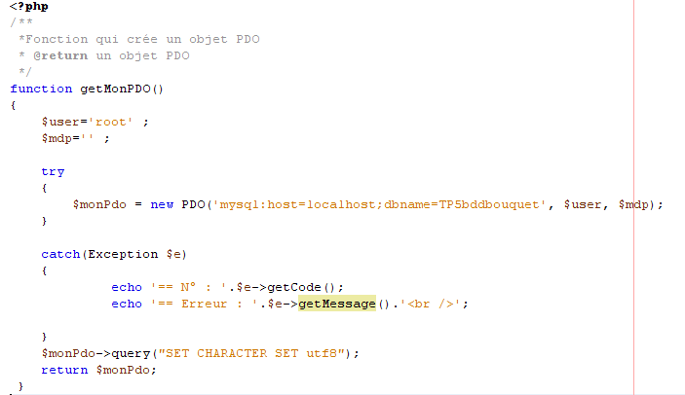
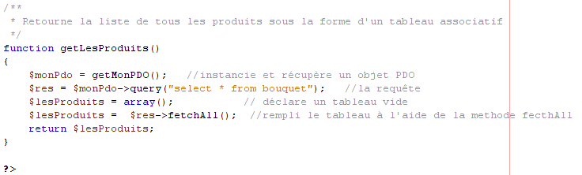
d) Utilisation de la fonction qui récupère les produits

- Dans le fichier « index.php » qui est dans le répertoire « TP8_PDO », il faut écrire ce code, qui :
- Inclus le fichier de fonctions
- Crée un tableau de produits, à l’aide de la fonction créée
- Affiche les produits grâce à une boucle « foreach »
Code qui récupère un tableau de produits
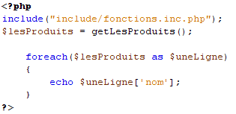
Code qui affiche les produits du tableau
- Tester. Lorsque cela fonctionne, il va falloir déplacer le code qui affiche les produits.
e) Le patron « Modèle-Vue-Contrôleur »

En effet, une application doit être structurée afin de faciliter la conception, l’implémentation et la maintenance. L’idée est de séparer les données, la présentation et les traitements. Il en résulte les trois parties : le modèle, la vue et le contrôleur (MVC).

  - Pour cette première approche, nous avons déjà le modèle : « fonctions.inc.php » qui se charge du traitements des données, et interactions avec la base de données (select, insert, update, delete). Le modèle représente le cœur (algorithmique) de l'application.
  - Nous pouvons dire que la page « index.php » est notre contrôleur : si une action nécessite un changement des données, le contrôleur demande la modification des données au modèle (fonctions.inc.php), et ce dernier notifie la vue que les données ont changé pour qu'elle se mette à jour. Pour l’instant c’est toujours la même action puisque nous ne faisons que demander la liste des produits.
  - Nous allons créer la vue, dont le rôle est de présenter le résultat renvoyé par le modèle. Elle a également le rôle de présenter des formulaires, et donc de recevoir les actions de l’utilisateur (clic, bouton etc). Ces différents événements sont envoyés au contrôleur. La vue n'effectue pas de traitement, elle se contente d'afficher les résultats des traitements effectués par le modèle et d'interagir avec l'utilisateur.

- Dans le dossier « vues », ajouter un fichier « v_listeProduits.php ». Y placer le code qui affiche les produits, et inclure cette vue dans la page « index.php ». Tester.

- Améliorer la vues des produits, pour afficher sous forme de tableau (reprendre le code du TP5).

f) Liste des utilisateurs
Il faudrait obtenir la liste des logins (des utilisateurs) et les afficher. Procéder comme pour les produits :

- Dans le fichier « fonctions.inc.php » qui est dans le répertoire « include », créer une fonction « getLesLogin » qui retourne un tableau des login des utilisateurs (sans l’administrateur) trié par ordre alphabétique. Mettre un commentaire à la fonction.

- Dans le fichier « index.php » qui est dans le répertoire « TP8_PDO », mettre en commentaire la récupération des produits et l’affichage.

- Mettre le code qui récupère le tableau d’utilisateurs

- Créer une vue « v_listeUtilisateurs.php » qui affiche les logins des utilisateurs.

- L’appeler dans l’index

g) Un menu
On va créer une vue qui va afficher un menu, afin de permettre d’afficher, suivant le souhait de l’utilisateur, soit la liste des produits, soit la liste des login.

- Ajouter un nouveau fichier « v_menu.html » dans le répertoire « vues ». Il n’y aura que du code HTML pour afficher un menu qui permet de choisir la liste des produits ou des login.

<div>
<ul>
<li>
<a href="index.php?uc=listerProduits">Liste des produits</a>
</li>
<li>
<a href="index.php?uc=listerLogin">Liste des login</a>
</li>
</ul>
</div>

Chaque lien renvoie vers la page d’index, avec une variable uc + une valeur qui indique quel cas va être traité.
uc signifie Use Case en anglais, cas d’utilisation du modèle UML. Voir plus loin.
- Dans la page « index.php », inclure la vue du menu, tout en haut.

- Maintenant il faut afficher la vue en fonction du souhait de l’utilisateur. Pour cela on va utiliser la variable « uc ». En fonction de sa valeur, soit le traitement des produits, soit le traitements des login qui va être effectué. Cela pourrait être fait à l’aide de SI, mais il est d’usage d’utiliser un SELON.

<?php
include("vues/v_menu.html");
include("include/fonctions.inc.php");
//A completer ici pour le cas où on arrive sur la page index.php, la variable $uc est vide.
// Par défaut, on va afficher la liste des produits. Attention : la var. uc arrive par une méthode GET…
switch($uc)
{
case 'listerProduits' :
{
//à completer pour la liste des produits
break;
}
case 'listerLogin' :
{
//à completer pour la liste des utilisateurs
break;
}
}
?>

h) Les cas d’utilisation

Le cas d'utilisation (use case) est une description des interactions qui vont permettre à l'acteur d'atteindre son objectif en utilisant le système.

Un cas d'utilisation définit une manière d'utiliser le système et permet d'en décrire les exigences fonctionnelles. Chaque cas d'utilisation contient un ou plusieurs scénarios qui définissent comment le système devrait interagir avec les utilisateurs (appelés acteurs) pour atteindre un but ou une fonction spécifique d'un travail. Un acteur d'un cas d'utilisation peut être un humain ou un autre système externe à celui que l'on tente de définir.

Scénario nominal :
- L’utilisateur ouvre le navigateur et tape l’url du site
- Le système ouvre la page d’accueil du site et affiche la liste des produits
- L’utilisateur demande la liste des login en passant par le menu.
- Le système affiche la liste des login
- L’utilisateur demande la liste des produits en passant par le menu.
- Le système affiche la liste des produits

i) Le diagramme de cas d’utilisation

Les diagrammes de cas d'utilisation sont des diagrammes UML utilisés pour donner une vision globale du comportement fonctionnel d'un système logiciel.
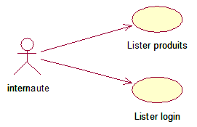
TP9 1) BIBLIOTHEQUE PDO en OBJET
2) CAS D’UTILISATION
3) CONTROLEUR
4) AJOUT DANS LA BASE DE DONNEES

1) BIBLIOTHEQUE PDO en OBJET

a) Les objets en PHP
Nous retrouvons les principes objet, avec la déclaration d’une classe, des attributs privés, un constructeur, des méthodes privées ou publiques.

- Le constructeur : private function __construct(){
- Appel d’une méthode : $nomVariableObjet->nomMéthode()
- Méthode Static : il n’y a pas besoin d’instancier un objet pour utiliser cette méthode. On préfixe la méthode par le nom de la classe. PdoBouquet::getPdoBouquet();
- Attribut Static : la valeur sera la même pour tous les objets de la classe. On préfixe l’attribut par le nom de la classe : PdoBouquet::$serveur

b) Notre classe qui va utiliser la classe PDO
Nous allons reprendre le projet, et modifier la page des fonctions afin d’en faire une classe.

- Recopier votre projet dans www de EasyPHP et le renommer « TP9_PDO_OBJET »

- L’ouvrir en passant par NetBeans. Attention, il va falloir renommer manuellement le nom du projet dans le fichier « project.xml » qui se situe dans le dossier : « nbproject ».
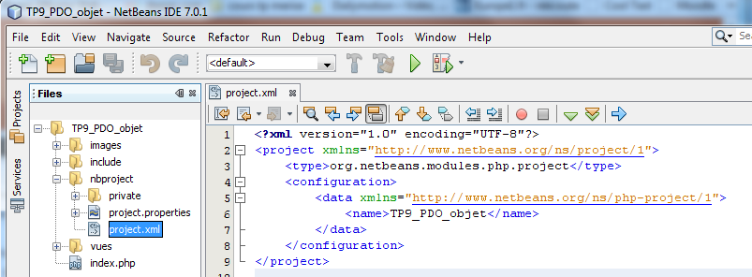

- Ajouter un fichier nommé « class.pdobouquet.inc.php »

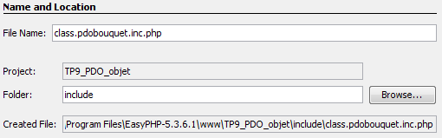

c) Création de classe qui instancie l’unique objet PDO de connexion et des méthodes d’accès aux données

Il faut créer une classe nommée class PdoBouquet, qui va créer un objet PDO nommé $monPDO qui lui va :
- effectuer la connexion à la base
- envoyer les requêtes vers la base de données.

Cet objet sera instancié dans une méthode Static nommée getPdoBouquet(),
Recopiez le code de la classe dans le fichier « class.pdobouquet.inc.php »
<?php
/**
* Classe d'accès aux données.

* Utilise les services de la classe PDO
* Les attributs sont tous statiques,
* les 4 premiers pour la connexion
* $monPdo de type PDO
* $monPdoBouquet qui contiendra l'unique instance de la classe

* @package default
* @author PG
* @version 1.0
* @link http://www.php.net/manual/fr/book.pdo.php
*/

class PdoBouquet{
private static $serveur='mysql:host=localhost';
private static $bdd='dbname=TP5bddbouquet';
private static $user='root' ;
private static $mdp='' ;
private static $monPdo;
private static $monPdoBouquet=null;
/**
* Constructeur privé, crée l'instance de PDO qui sera sollicitée
* pour toutes les méthodes de la classe
*/
private function __construct(){
PdoBouquet::$monPdo = new PDO(PdoBouquet::$serveur.';'.PdoBouquet::$bdd, PdoBouquet::$user, PdoBouquet::$mdp);
PdoBouquet::$monPdo->query("SET CHARACTER SET utf8");
}
public function _destruct(){
PdoBouquet::$monPdo = null;
}
/**
* Fonction statique qui crée l'unique instance de la classe
* Appel : $instancePdoBouquet = PdoBouquet::getPdoBouquet();
* @return l'unique objet de la classe PdoBouquet
*/
public static function getPdoBouquet(){
if(PdoBouquet::$monPdoBouquet==null){
PdoBouquet::$monPdoBouquet= new PdoBouquet();
}
return PdoBouquet::$monPdoBouquet;
}
/**
* Retourne la liste de tous les produits sous la forme d'un tableau associatif
*/
public function getLesProduits(){
$res = PdoBouquet::$monPdo->query("select * from bouquet"); //la requête
$lesProduits = array(); // déclare un tableau vide
$lesProduits = $res->fetchAll(); //rempli le tableau à l'aide de la methode fecthAll
return $lesProduits;
}
/**
* Retourne la liste des logins des utilisateurs
* sous la forme d'un tableau associatif
*/
public function getLesLogin(){
$res = PdoBouquet::$monPdo->query("select login from utilisateur where statut='abonne' order by login"); //la requête
$lesLogin = array(); // déclare un tableau vide
$lesLogin = $res->fetchAll(); //rempli le tableau à l'aide de la methode fecthAll
return $lesLogin;
}
}
?>
d) Instanciation de la classe PdoBouquet

Il faut maintenant instancier la classe, une seule fois, dans l’index. Ainsi nous aurons accès aux méthodes dans toutes les pages. LE RESTE DU CODE NE CHANGE PAS.

<?php
include("include/class.pdobouquet.inc.php"); //à la place de include("include/fonctions.inc.php");
$pdo = PdoBouquet::getPdoBouquet(); //l’objet PDO que nous allons utiliser
include("vues/v_menu.html");

if(!isset($_REQUEST['uc']))
$uc = 'listerProduits';
else
$uc = $_REQUEST['uc'];

switch($uc)
{
case 'listerProduits' : {
$lesProduits = $pdo->getLesProduits();
include("vues/v_produits.php");
break;
}
case 'listerLogin' : {
$lesLogin = $pdo->getLesLogin();
include("vues/v_login.php");
break;
}
}
?>

2) CAS D’UTILISATION

Nous allons ajouter un cas d’utilisation à notre projet : la possibilité à un internaute de s’inscrire grâce à un formulaire.

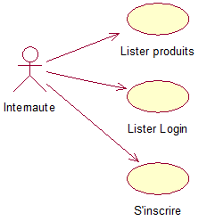 | Nom du cas : s’inscrire  Acteur : un internaute  Scénario normal (le plus fréquent)  1. L'internaute demande le formulaire d’inscription  2. Le système affiche le formulaire d’inscription  3. L'internaute saisi et valide  4. Le système enregistre le nouvel utilisateur  Exceptions  3.a Un des champs n’est pas renseigné : «le système indique : « Le champ nom (ou adresse,…) doit être renseigné »

L’utilisateur sollicite à 2 reprises le système (points 1 et 3). Un contrôleur (fichier spécifique) doit donc répondre à ces 2 sollicitations, que nous allons nommer action.

Nous avons donc ici 3 cas d’utilisations qui sont traités dans « index.php » grâce à la variable $uc :
- listerProduit
- listerLogin
- inscrireUtilisateur : qui va appeler un contrôleur qui va traiter les actions demandées par l’utilisateur :
  - saisirUtilisateur : qui va afficher le formulaire
  - validerInscriptionUtilisateur : qui va appeler la méthode d’ajout des données

3) LE CONTROLEUR

a) Le controleur « index.php »

<?php
include("include/class.pdobouquet.inc.php");
$pdo = PdoBouquet::getPdoBouquet();
include("vues/v_menu.html");

if(!isset($_REQUEST['uc']))
$uc = 'listerProduits';
else
$uc = $_REQUEST['uc'];

switch($uc)
{
case 'listerProduits' : { //…
}
case 'listerLogin' : { //…
}
case 'inscrireUtilisateur' :
{
include("controleur/c_inscrireUtilisateur.php");
break;
}
}
?>

b) Le controleur « c_inscrireUtilisateur.php »

Créer un nouveau dossier du projet, « controleur », y placer un fichier qui sera le contrôleur, nommé « c_inscrireUtilisateur.php ». Pour l’instant, nous allons juste créer sa structure, correspondant au cas d’utilisation.

<?php
$action=$_GET["action"];
switch($action){
case 'saisirUtilisateur':{
//à compléter : code qui affiche le formulaire
break;
}
case 'validerInscriptionUtilisateur':{
//à compléter : code qui appelle la méthode qui enregistre dans la base de données
break;
}
}
?>

c) Le formulaire

Réaliser un formulaire très simple, nommé « v_formInscriptionUtilisateur.html », dans le dossier « vues ».
Les champs sont nommés « login » et « mdp ». Nous verrons après ce qu’il fait après.

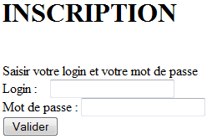

<form action="index.php?uc=inscrireUtilisateur&action=validerInscriptionUtilisateur" method="post">
> switch de index.php switch de c_inscrireUtilisateur.php
d) Le menu

Il faut faire figurer dans le menu un lien pour obtenir la vue du formulaire d’inscription. Ce lien renvoi comme toutes les pages vers « index.php », et passe en plus une variable action qui sera utilisée dans le contrôleur

<div>
<ul>
<li>
<a href="index.php?uc=listerProduits">Liste des produits</a>
</li>
<li>
<a href="index.php?uc=listerLogin">Liste des login</a>
</li>
<li>
<a href="index.php?uc=inscrireUtilisateur&action=saisirUtilisateur">S'incrire</a>
</li>
</ul> switch de index.php switch de c_inscrireUtilisateur.php
</div>

TESTER. Une fois que cela fonctionne, nous allons pouvoir passer à l’enregistrement dans la base.

4) AJOUT DANS LA BASE DE DONNEES

a) La méthode d’ajout de l’utilisateur dans la base de données

Dans la classe « PdoBouquet » du fichier « class.pdobouquet.inc.php » nous allons créer une méthode dont le rôle est d’appeler la méthode PDO qui exécute la requête d’ajout de l’utilisateur.

http://www.php.net/manual/fr/book.pdo.php
$monPdo->exec($req); — Exécute une requête SQL et retourne le nombre de lignes affectées

/**
* Crée un nouvel utilisateur
* à partir des informations fournies en paramètre
* @param $login : le login fournit par l’utilisateur
* @param $mdp : le mot de passe de l'utilisateur
* @return $nbLigne : le nombre de ligne affectée par la requête
*/
public function creeNouvelUtilisateur($login,$mdp){
$req = "insert into utilisateur values('$login','$mdp','abonne' //à écrire
$nbLigne = PdoBouquet::$monPdo->exec($req);
return $nbLigne;
}

b) Le principe

<form action="index.php?uc=inscrireUtilisateur&action=validerInscriptionUtilisateur" method="post">
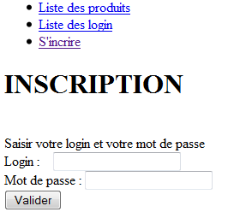 | - Le formulaire renvoi (comme toutes les pages) vers l’index.  - Dans l’index, grâce à la variable $uc, le traitement est dirigé vers le cas « inscrireUtilisateur »  - Dans le cas « inscrireUtilisateur » de l’index, on inclue le contrôleur « c_inscrireUtilisateur.php » qui est dans le répertoire « controleur »  - Dans le contrôleur « c_inscrireUtilisateur.php », il faut récupérer la valeur de la variable « action » passée par l’url, pour diriger vers le cas –une action- nommé « validerInscriptionUtilisateur ».  - Dans l’action, il faut récupérer les variables $login et $mdp passées en POST depuis le formulaire, puis réaliser l’ajout dans la base de données en appelant la méthode $pdo->creeNouvelUtilisateur($login, $mdp);
b) Le controleur « c_inscrireUtilisateur.php »

Le contrôleur « c_inscrireUtilisateur.php » doit maintenant traiter l’ajout dans la base de données.
- Il faut récupérer les variables provenant du formulaire.
- Puis appeler la méthode qui crée un nouvel utilisateur.
- Cette méthode renvoi une valeur, qu’il faut récupérer pour vérifier si l’ajout a été effectué.

<?php
$action=$_GET["action"];
switch($action){
case 'saisirUtilisateur':{
include("vues/v_formInscriptionUtilisateur.php");
break;
}
case 'validerInscriptionUtilisateur':{
$login = $_POST["login"];
$mdp = $_POST["mdp"];
$nbLigneAffecte=$pdo->creeNouvelUtilisateur($login, $mdp); //à écrire
if ($nbLigneAffecte !=0 )
echo "ajout effectué";
else
echo "echec";
break;
}
}
?>

c) Le schéma du fonctionnement

On peut schématiser le fonctionnement du chargement des pages (include) :
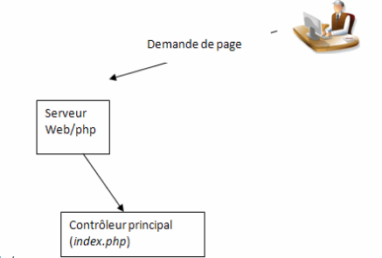
Vue v_menu.php

Vue v_login.php

Vue v_produits.php

Vue v_formInscription Utilisateur.php

Base de données
Controleur
UC inscrireUtilisateur
Fonctions liées au Modèle + métier
class.pdobouquet.inc
Controleur principal index.php
UC listerProduits
UC listerLogin
include
include

TPx INCLUDE

Indications :
- pour découper une date, et ainsi récupérer les jour, mois et année de naissance, vous pouvez utiliser la fonction explode, ou bien substr
- pour vérifier si la date saisie est correcte, il existe une fonction en PHP : checkdate
- pour calculer l’âge, vous pouvez effectuer le calcul vous-même, ou bien utiliser mktime
(utilisez l’aide de PHP pour avoir la documentation de ces fonctions)
Pas fait

echo gettype($tableau[$i])."<br>";

<!-- DOCTYPE sert d'une part à déclarer quel "langage", "grammaire", ou norme on applique à notre page.
Cette déclaration nous permet de soumettre nos pages au validateur du W3C (World Wide Web Consortium) qui vérifie que notre code HTML ne comporte aucune erreur de syntaxe (balises mal fermées, utilisation d'attributs inexistants...)
en fonction du DOCTYPE, donc de la DTD (Document Type Definition) choisie. D'autre part, il indique au navigateur de quelle manière interpréter telle balise, telle propriété CSS.
L'absence de cette balise est appelée le mode Quirks, ou non conforme, alors qu'au contraire, la présence de cette balise est appelée le mode Standard, ou conforme.
Tiré de "Les bases du HTML" de Josselin Willette
-->

